20 人民英雄永垂不朽
——瞻仰首都人民英雄纪念碑
【教学目标】
1.勾画出文中相关的词句，理清介绍人民英雄纪念碑的顺序，把握说明对象的空间结构。
2.品味文章语言，体会本文综合运用说明、记叙、描写、议论等多种表达方式的写法。
3.了解中国革命的艰苦历程和人民英雄的丰功伟绩，理解“人民英雄永垂不朽”的伟大意义，激发学生的爱国热情。
【教学课时】
2课时
第1课时
【课时目标】
1.整体感知课文，把握说明对象的特点。
2.理清本文的说明顺序，把握说明对象的空间结构。
【教学过程】
一、营造意境，导入新课
多灾多难的中华民族推翻了一座又一座压迫的大山，树立起一座又一座丰碑。历史渐行渐远，那是一段激情燃烧的岁月，一段充满汗血与牺牲的岁月。回顾那段历史，能激发我们的民族自豪感，培养民族自信心，能让我们更加珍惜并继续开拓这来之不易的幸福生活。今天，我们将要走近一座巍峨、雄伟、庄严的建筑，与它一同歌颂为争取民族独立和人民自由幸福而牺牲的人民英雄们。它就是首都的人民英雄纪念碑。
（板书：人民英雄永垂不朽——瞻仰首都人民英雄纪念碑 周定舫）

【设计意图】通过简要回顾中华民族发展的历程导入，可以营造一种怀念、崇敬人民英雄的氛围，让学生对人民英雄纪念碑建造的意义有初步的认识，进而激发学生深入学习的欲望。
二、初读课文，整体把握文章思路
1.检查预习
（1）认识作者。（见《状元大课堂》本课“作者简介”栏目）
（2）积累字词。
请同学们结合课下注释以及工具书，掌握本课生字词的音、形、义。（见《状元大课堂》本课“字词清单”栏目）
（3）了解写作背景。（见《状元大课堂》本课“背景链接”栏目）
2.整体感知
请同学们自由朗读课文，圈点勾画出文中的关键语句。
（1）初识说明对象。
设问1：根据文章标题，我们可以知道这篇文章的说明对象是什么？
预设 本文的说明对象是“人民英雄纪念碑”。
设问2：凡是说明对象都有一定的特征，本文介绍的人民英雄纪念碑具有怎样的总体特征呢？
预设 人民英雄纪念碑总体上具有巍峨、雄伟、庄严的特点。
设问3：既然文章所要介绍的建筑物是人民英雄纪念碑,那么文中哪些段落是对人民英雄纪念碑的具体介绍呢？
预设 除去开头和结尾这两个段落,其余段落都是对人民英雄纪念碑的具体介绍。
（2）梳理文章思路。
设问1：读完课文，你觉得本文可以划分为几个部分？
预设 全文可划分为三个部分：
第一部分（1）：瞻仰人民英雄纪念碑的心情和纪念碑的总体特征。
第二部分（2—10）：具体介绍纪念碑的位置，兴建过程，碑的题字、碑文、碑身造型、装饰花纹以及十幅浮雕。
第一层（2、3）：描绘人民英雄纪念碑的雄姿，说明兴建过程及重大意义。
第二层（4—6）：介绍纪念碑的题字、碑文、碑身造型和装饰花纹，以及碑座四周的浮雕。
第三层（7—10）：具体介绍十幅浮雕的内容。
第三部分（11）：抒写瞻仰纪念碑后的深切感受。
设问2：齐读开头和结尾两段文字,说说作者瞻仰前的心情和瞻仰后的感受。
预设 瞻仰前的心情：万分崇敬。瞻仰后的感受：再一次默默致敬。
师小结：本文开头一段介绍了人民英雄纪念碑巍峨、雄伟、庄严的总体特点。最后一段照应开头，再次揭示人民英雄纪念碑的内涵。
【设计意图】本环节先检查学生的预习情况，了解学生对课文的把握程度。再让学生初读课文，明确说明对象的总体特征，梳理作者的写作思路，对文章有整体的把握。
三、细读课文，理清说明顺序
请同学们再次阅读课文，同时勾画出文中表示地点变换和时间变换的词句。
1.把握总体的说明顺序
设问1：作者是边瞻仰人民英雄纪念碑边介绍的，请同学们根据勾画的相关词句，理清作者到人民英雄纪念碑的路线。
预设 东长安街、天安门、天安门广场、人民英雄纪念碑。
设问2：作者是按照什么顺序介绍人民英雄纪念碑的？
预设 作者是按照由远及近的空间顺序和时空结合的顺序介绍人民英雄纪念碑的。
设问3：请同学们标示出作者步入天安门广场后的行走路线。
预设 进入广场——越过广场—踏着石道走到人民英雄纪念碑台阶前——踏上台阶——到了第二层平台。
课件出示：
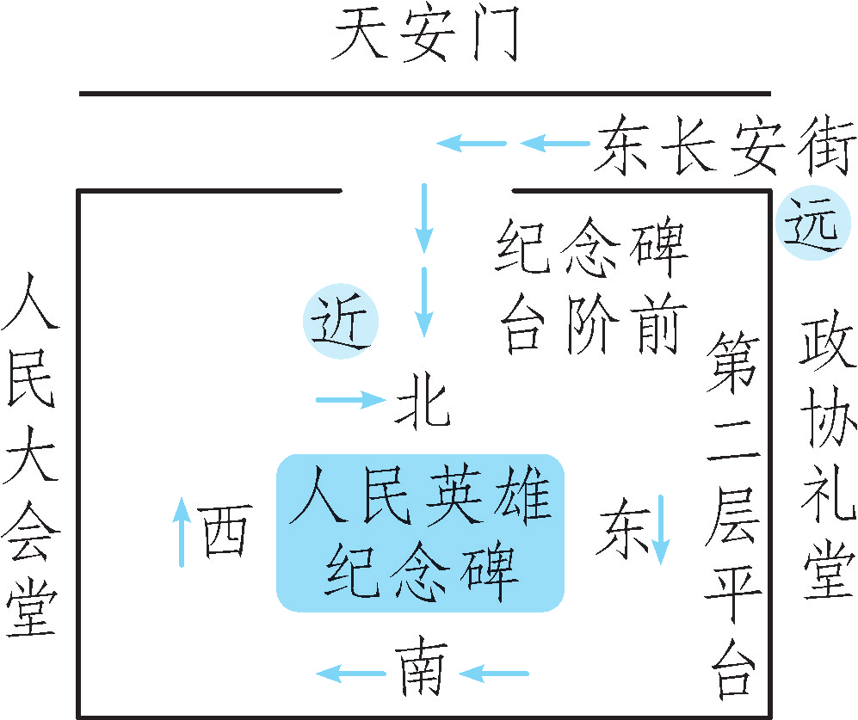
（请同学们按照行走路线把人民英雄纪念碑的位置、兴建经过及整体形象介绍给读者。）
设问4：当作者怀着万分崇敬的心情站立在这座巍峨、雄伟、庄严的纪念碑前时,他又是如何将纪念碑介绍给大家的呢？
预设 介绍纪念碑的空间顺序：台阶——平台（碑身四周）——碑身（正面、背面）——碑身东西两侧上部——小碑座四周——碑顶——大碑座四周。
2.理清局部的说明顺序
设问1：文中花了大量的篇幅具体介绍了十幅浮雕的内容，说说作者是按什么顺序介绍十幅浮雕的，它们各有什么意义。
（学生在课本上勾画出具体内容，并把人民英雄纪念碑上的十幅浮雕内容按方位顺序列出来。）
预设东→南→西→北
（1839～1851年）→（1911～1925年）→（1927～1945年）→（解放战争时期）
两条明确的线索表明此部分是以时间顺序和空间顺序相结合进行介绍的。
课件出示：
方位 | 顺序 | 时间 | 事件 | 意义
东面 | 1 | 1839年 | 销毁鸦片烟 | 表现中国人民反帝的决心
东面 | 2 | 1851年 | 金田起义 | 动摇了清朝封建统治的基础
南面 | 3 | 1911年 | 武昌起义 | 结束了封建帝制
南面 | 4 | 1919年 | 五四爱国运动 | 中国民主革命的转折点
南面 | 5 | 1925年 | 五卅运动 | 促使全国范围大革命风暴的爆发
西面 | 6 | 1927年 | 八一南昌起义 | 展开了以革命武装反对反革命武装的斗争
西面 | 7 | 抗日战争时期 | 抗日敌后游击战 | 打击日本侵略者
北面 | 8 | 解放战争时期 | 热烈支援前线 | 解放全中国
北面 | 9 | 解放战争时期 | 胜利渡长江，  解放全中国 | 解放全中国
北面 | 10 | 解放战争时期 | 欢迎、慰劳解放军 | 解放全中国
设问2：作者介绍十幅浮雕的方法有什么不同？请举例说明。
预设 作者介绍十幅浮雕有的直接从画面开始，如介绍“销毁鸦片烟”浮雕；有的从革命斗争的历史意义谈起，如介绍“金田起义”浮雕；有的从历史事件的经过谈起，如介绍“五卅运动”浮雕。
设问3：为什么介绍十幅浮雕时不像介绍碑身那样从正面（北面）开始,却从东面开始呢？
预设 按东、南、西、北的顺序写是根据中国近代革命重大历史事件的时间顺序展开的。正面（北面）的三幅浮雕描写的是解放战争中渡江战役的情景，解放战争的胜利标志着中国新民主主义革命的胜利，标志着中国一百多年屈辱和分裂的历史从此结束，人民企盼已久的独立、统一的新中国即将诞生。从中国近代屈辱史的开端——鸦片战争起，按时间顺序介绍中国近代革命历程，更能体现中国革命的艰难与人民英雄的伟大，因而作者从东面起，顺次介绍浮雕。
3.掌握细节的说明顺序
设问1：研读文中介绍第一幅浮雕的部分，看看可以分成几层，分别介绍了什么？
预设 作者用了四句话，分三层来介绍：
第一句话是第一层：写明了事件（销毁鸦片烟）、背景（鸦片战争前夕）、时间（1839年6月3日）、人物（群众）、地点（虎门）。
第二、三句是第二层：描述了浮雕的画面。第二句详写销烟场面，作者抓住群众“愤怒”的神情，显现了他们对帝国主义的仇恨；用“运”“倾倒”等动词表达群众销烟态度的坚决；用“一箱箱”“一股股”展示了销烟场面的壮观。第三句略写了炮台和群众的战船，烘托了两军对峙的紧张形势和中国人民严阵以待、毫不动摇的销烟决心。
第四句是第三层：以简明的语言点明了虎门销烟的历史意义。
设问2：研读文中介绍第二幅浮雕的部分，说说作者是怎样介绍第二幅浮雕的。
预设 第二幅浮雕与第一幅浮雕相比，在写法上稍有变化，三句话从三个方面进行介绍：先交代事件——1851年的金田起义；接着阐述事件的历史意义——“严重地动摇了清朝封建统治的基础”；最后形象地再现浮雕画面——“大刀”“梭镖”“锄头”是农民起义的武器，“一群”人民的儿女“冲下来”，“旌旗”迎风飘扬，显示了起义队伍人数众多、势不可当的热烈场面。
因此，作者介绍浮雕一般包括交代事件、再现画面、揭示事件的意义三部分，运用的是逻辑顺序。
全文使用的说明顺序的总结：
课件出示：
本文的说明顺序
1.作者的活动顺序：由远到近的空间顺序
2.介绍纪念碑结构的顺序：由上到下的空间顺序
3.介绍碑身的顺序：由正面到背面的空间顺序
4.介绍十幅浮雕的顺序：东南西北的空间顺序、从近代到现代的时间顺序、逻辑顺序
师小结：作者介绍十幅浮雕的方法不尽相同，笔法富于变化，既给了读者不同的阅读体验，也避免了行文上的呆板。在介绍时作者准确选用了“碑身东面”“碑身后面”“碑身西面”“碑身正面”等方位词，将观察方位交代清楚，在介绍时巧妙地把空间顺序和时间顺序结合起来。此外，细节部分，比如介绍浮雕内容时，则选用逻辑顺序，让读者能如亲临般清晰地了解说明对象。
【设计意图】本环节旨在让学生理清本文的说明顺序，了解文中多种说明顺序的综合运用。通过勾画文中表示地点变换和时间变换的词句，有利于学生迅速、正确地把握作者行文时使用的说明顺序，从而理解本文的主要内容。
第2课时
【课时目标】
1.深入研读课文，抓住关键词句，品味本文的语言特点。
2.体会准确而富于变化的语言，学习本文综合运用多种表达方式的写法。
【教学过程】
一、梳理概括，导入新课
同学们，通过上节课的学习，我们对人民英雄纪念碑巍峨、雄伟、庄严的特点有了初步了解，对本文的说明顺序也有了整体的把握。本节课，我们将继续深入课文，看一看作者用了怎样的语言和写法来介绍人民英雄纪念碑，并体会其中的妙处。
【设计意图】这节课的导入运用梳理概括的方式，既衔接了上节课的学习内容，又引出了本节课的教学内容。接着抛出一个问题，让学生带着问题进一步深入文本，与文本对话。
二、研读课文，探究语言写法
本文虽然意在介绍人民英雄纪念碑，给人以知识，但又不仅仅如此，它还抒发了作者对革命先烈的崇敬之情。再读全文，看看作者是怎样让读者在清楚了解人民英雄纪念碑的具体构造的同时，体会到它“巍峨、雄伟、庄严”的特点的。
1.品味文章语言
本文除了结构清晰、能将时间顺序和空间顺序完美结合、感情充沛外，最大的亮点就是用语准确，富于变化。请同学们仔细阅读课文，同时圈点勾画出文中相应的语句。
（1）词语运用准确。
设问1：“人民英雄纪念碑落成了。”这句话中的“落成”可不可以换成“建成”或“造好”？为什么？
预设 不可以。因为“落成”含有庄重、庆贺的意味。人民英雄纪念碑的兴建，意义十分重大，如果用“建成”或“造好”等一般性词语，就无法表现其重要意义和作者崇敬的心情。
设问2：“碑的正面朝北，在一块60吨重、14.7米高的碑心石上，有毛主席题的‘人民英雄永垂不朽’八个镏金大字，闪闪发光。”这句话中的“碑心石”可以换成“碑石”吗？
预设 不可以。“碑心石”三个字明确交代了毛主席的题字所在位置。如果换成“碑石”，那么题字的位置就不确切了。
设问3：“这是中国自古以来最大的一座纪念碑，从地面到碑顶高达37.94米，有10层楼那么高，比纪念碑对面的天安门还高4.24米。”这句话中的“中国自古以来最大”可不可以删去？该句运用了什么说明方法？其作用是什么？
预设 不可以删去。句中的“中国”表示地域范围，“自古以来”表示时间，“最大”表示程度。通过这一连串表示修饰、限制的词语，准确地说明了人民英雄纪念碑的特点、地位。该句运用列数字、作比较的说明方法，具体而形象地说明了人民英雄纪念碑的高度，突出了人民英雄纪念碑巍峨、雄伟的特点。
师小结：本文用语准确主要体现在三个方面：①词语精准贴切；②指代部位的词、短语和方位词使用准确；③恰当使用表示时间、范围或程度等表修饰、限制的词语，运用多种说明方法，使表达更确切。
（2）语言富于变化。
设问1：第2段写作者由远及近地瞻仰人民英雄纪念碑，主要运用了什么表达方式？
预设 记叙。第2段记叙了作者瞻仰的行踪，通过记叙， 把来到碑前的路线交代得一清二楚。
设问2：文中介绍十幅浮雕时，除了说明，作者还运用了哪些表达方式？请简要分析。
预设 记叙、描写、议论。作者运用记叙性语言简要叙述历史事件，同时运用描写性语言，让固定不动的十幅浮雕插上想象的翅膀，穿越时空的隧道，还原成一个个生命和场景，使人民英雄英勇无畏的伟大形象屹立在人们心中。此外，作者还运用议论性的语言评论历史事件的意义。
师小结：总之，本文以说明为主，综合运用了记叙、描写、议论等多种表达方式，使语言富于变化，极大地增强了文章的生动性和形象性。
2.探究文章写法
设问1：文章三次提及毛主席亲笔题写的“人民英雄永垂不朽”，这样写用意何在？
预设 第一次在第2段中提到，揭示了文章的中心思想；第二次在第4段中提到，点明了纪念碑的主题；第三次是第11段中提到,表达了崇敬、赞颂、怀念之情。反复提及，强调了人民英雄的丰功伟绩和崇高品格，有力地突出了本文的中心思想。
设问2：毛主席亲笔题写的人民英雄纪念碑的主题，周总理亲笔书写的碑文，还有十幅浮雕的具体内容，这三者之间的具体关系是什么呢？
预设 人民英雄纪念碑的主题是贯串全文的主线，而碑文是对碑主题的具体说明，十幅浮雕的内容是碑文的具体体现。因此，只要抓住了人民英雄纪念碑的主题，也就抓住了十幅浮雕的具体内容的核心了。
设问3：本文的内容很多，这些内容是怎样组织起来的？
预设 本文是由“我”的瞻仰过程组织起“人民英雄”和“纪念碑”这两方面内容。
从“我”这方面看，写了“我”的来到路线、瞻仰经过以及离去，首尾完整。
从“人民英雄”这方面看，重点写了碑的主题、碑文及十幅浮雕，其中碑文概括了人民英雄的光辉历史，浮雕显示了重要历史事件，图文并茂。
从“纪念碑”这方面看，写了其兴建的过程、位置与体量、材料与造型等内容，重点写碑上纪念了哪些人民英雄以及为何纪念。
设问4：本文的说明对象是中华人民共和国成立以来最大的一座纪念碑，而作者是以一个瞻仰者的身份来介绍说明的。这样的写作角度很容易使文章变成肤浅、单一的游览记述，但本文却写得内容丰厚而脉络清晰。作者写法的成功之处在哪里？
预设 写作顺序的合理安排：将空间顺序、时间顺序与逻辑顺序巧妙地相结合，以作者瞻仰活动的路线，串起所有介绍点。
多种表达方法的运用：以说明为主，有机地穿插记叙、描写、议论，增强了文章的可读性。
师小结：本文的魅力在于通过“我”的行踪，渗入个人体验，使人身临其境。文章找准了切入点，不仅是一篇详略得当的说明文，也是崇敬英雄的经典篇章，演奏着敬仰先烈、介绍说明对象与缅怀历史这三者交织而成的交响乐曲。
【设计意图】本环节通过让学生结合具体语句品味文章独特的语言特点。同时通过对文章具体内容的理解、探究，让学生了解文章的写法。有利于学生进一步把握说明对象的特点、体会作者的情感。
结束语：人民英雄纪念碑是人们深切缅怀伟大革命先烈的情感寄托。从修建位置可以看出我们国家对人民英雄纪念碑的重视，从碑文内容可以看出中国革命的艰辛历程以及人民英雄的丰功伟绩。现在的幸福生活来之不易，作为青年一辈，我们要学习、继承和发扬革命先烈吃苦耐劳、勇往直前的精神，为中国梦的实现而努力奋斗。
【板书设计】
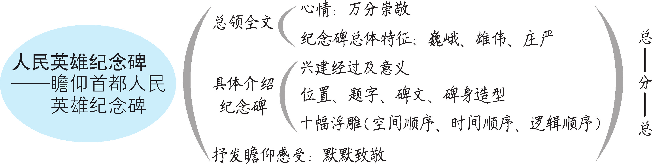
【设计亮点】
本课从标题看是一篇介绍人民英雄纪念碑的说明文，文中的内容较多，灵活运用了多种说明顺序，且语言富于变化，综合运用了说明、记叙、描写、议论等表达方式，同时文中含有大量的抒情性的语句，感情真挚、强烈。因此，本课的教学重点是引导学生梳理文章的写作思路，理清文章的说明顺序，体会本文综合运用多种表达方式的写法，同时体会文中蕴含的强烈情感。引导学生运用圈点勾画的方法，找出并分析重点词句，在自主、合作、探究学习中感受人民英雄纪念碑巍峨、雄伟、庄严的特点，大大激发了学生的学习热情，提高了学习效率，既丰富了学生的知识，又让学生理解“人民英雄永垂不朽”的伟大意义，激发了学生对人民英雄的崇敬、对祖国的热爱。
资料链接
人民英雄纪念碑建造历程
在我国举行开国大典前夕，中国人民政治协商会议第一届全体会议于1949年9月30日决定：为了纪念在人民解放战争和人民革命中牺牲的人民英雄，在首都北京建立人民英雄纪念碑。
当天下午6时，毛主席率领全体政协代表在天安门前广场上举行了建立人民英雄纪念碑的奠基典礼。随后，以毛主席为首的政协各单位首席代表一一执锨铲土，奠下纪念碑的基石。当时，北京市都市计划委员会向全国各建筑设计单位、大专院校建筑系，发出征选纪念碑各种形式的设计方案和设计修改方案。经全国广泛讨论，确定了现在的碑型图样，人民英雄纪念碑于1952年8月1日正式动工兴建。
人民英雄纪念碑兴建委员会由北京市市长彭真任主任委员，郑振铎、梁思成任副主任委员。委员会下设工程处，分设计、施工、采石、美术工作等7个组进行工作。此外，专设一个委员会，在中国科学院现代史研究所所长范文澜的领导下，研究浮雕画片所需的史料题材。
人民英雄纪念碑于1958年4月22日落成，前后长达5年零8个月，可见时间之长、工程之浩大；纪念碑用17 000余块花岗石和汉白玉砌成，可见用料之多、石料之优良；周定舫的介绍文章发表于人民英雄纪念碑落成的第二天，可见人们对人民英雄的缅怀和崇敬。作者对人民英雄纪念碑的介绍详细生动，情感深厚，既介绍了人民英雄纪念碑建筑上的特征，也突出了其伟大意义。

